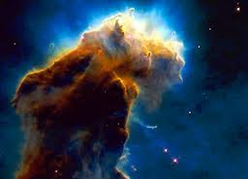
¿QUE ES EL UNIVERSO?
El universo comprende todo lo que existe, partiendo de nuestro planeta tierra, con todos sus componentes hasta lo que hay en los lugares más lejanos he inexplorados. Todo forma parte de él, incluidos nosotros.
Los pueblos de la antigüedad ya se preguntaban sobre el origen del universo y su conformación. Para explicarlo crearon mitos que narran su evolución interminable a través de miles de millones de años.
En la actualidad se manejan dos teorías: una teológica que manifiesta que el universo fue creado por Dios y su creación se narra en el libro del génesis en la biblia. La otra teoría de tipo científica manifiesta que el universo se formó a partir de una gran explosión y se denomina teoría del Big Bang.

¿QUÉ DICE LA TEORIA DEL BIG BANG?
Según esta teoría el principio del universo tuvo lugar hace más de 15.000 millones de años a partir de una gran explosión de materia que habría dispersado una gigantesca nube de polvo gas a muy altas temperaturas. Con el tiempo la inmensa nube fue enfriándose y dio origen a las galaxias, las estrellas y los planetas.

¿CUALES ELEMENTOS COMPONEN EL UNIVERSO?

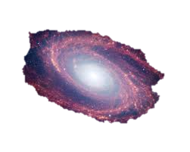
En el universo encontramos muchos elementos llamados ASTROS, tales como:
^{Espiral}

LAS GALAXIAS
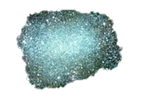
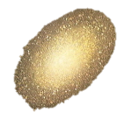
Son enormes agrupaciones de estrellas, además de polvo, gas interestelar y agujeros negros. Según las observaciones realizadas se ha llegado a determinar la existencia de cuatro clases de galaxias: espiral (Vía Láctea), espirales de barra, elípticas e irregulares. Dentro de las galaxias se encuentran las ESTRELLAS, que son enormes masas de gases, sobre todo hidrógeno, sometidos a grandes presiones y temperaturas que hacen que se produzcan reacciones termonucleares que liberan enormes cantidades de energía, entre ellas la luz que nosotros podemos ver desde la Tierra; según la edad, cada estrella posee un color determinado: blancas, azules, amarillas, anaranjadas, rojas...
^{Irregular}
Elíptica
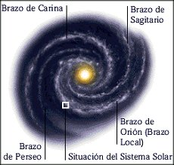
LA VÍA LÁCTEA
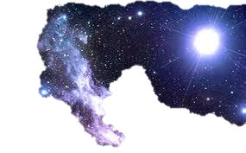
Es nuestra galaxia. En ella se encuentra el Sistema Planetario Solar (S.P.S.). Esta galaxia observada de perfil aparece como una gigantesca lenteja, con una gran densidad de estrellas en su masa central. Clase de galaxia: espiral.

LAS ESTRELLAS
Son astros que tienen luz propia, debido a que en su parte central se fusionan elementos químicos ligeros, dando origen a otros liberando, en ese proceso “energía” (por ejemplo en el Sol se fusionan núcleos de hidrógeno dando lugar al Helio) a ello se le conoce como reacción termonuclear. A simple vista las estrellas parecen tener un movimiento vibratorio llamado “centelleo”.

LAS CONSTELACIONES
Son agrupaciones arbitrarias de estrellas en configuraciones que supuestamente semejan animales, objetos y personas, tenemos:
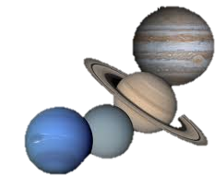
Constelaciones Boreales, Constelaciones Australes, Constelaciones Zodiacales.

PLANETAS
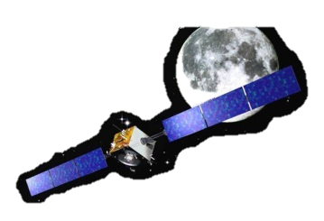
Un planeta es un cuerpo celeste que traza su órbita en torno al Sol. En el espacio, los planetas son aquellos que no están dotados de luz propia, sin embargo son iluminados por la luz solar Aquellos “planetas” que orbitan en torno a otras estrellas reciben el nombre de exoplanetas.

SATELITES
Cuando se habla del término satélite, se está haciendo referencia a aquellos elementos que orbitan de manera natural o artificial alrededor de un cuerpo celeste y que pueden tener diferentes funciones u objetivos de acuerdo a su procedencia.
COMETAS
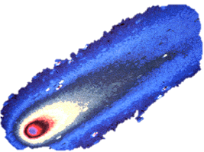
Es el astro que suele estar conformado por un núcleo poco denso y una atmósfera luminosa que le precederá, lo envolverá o lo seguirá de acuerdo a su posición respecto del Sol.
Este tipo de cuerpo celeste está formado por hielo y rocas y su desplazamiento tiene lugar en ondas elípticas de gran excentricidad. Como consecuencia de sus materiales los cometas se exaltan cuando se acercan al sol.
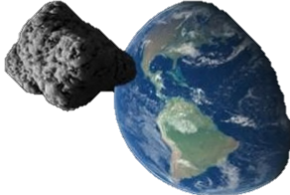
ASTEROIDES
Un asteroide es un cuerpo menor del sistema solar, de características rocosas, de dimensiones más pequeñas a las de un planeta, que orbita alrededor del sol en una órbita interior a la de Neptuno.
Asimismo, a los asteroides se los llama planetoides o planetas menores, porque justamente eso es exactamente lo que son, pequeños planetas.

¿QUÉ ES ELSISTEMA SOLAR?
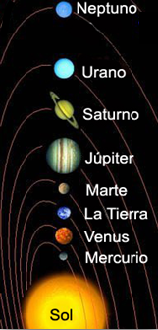
Conocemos por sistema solar a aquella formación de cuerpos celestes que giran alrededor de la estrella conocida como Sol.

EL SOL
El Sol es la estrella en torno a la cual se traslada la tierra. La energía de este se explica por los fenómenos de fusión que se dan en él, en los que se forma helio a partir de átomos de hidrógeno, generando temperaturas que van desde los 10.000 ºC en su cromosfera o parte exterior hasta los 15’000.000 ºC en su núcleo. Su formación se remonta a más de cuatro mil quinientos millones de años, a partir de gas y polvo, y se calcula que mantendrá su apariencia actual por otros cuatro mil quinientos millones de años; pasado este tiempo, aumentará su brillo a la vez que disminuirá su temperatura, convirtiéndose en una estrella gigante roja de tal tamaño que consumirá a Mercurio y a Venus. Finalmente, se transformará en una estrella enana blanca que perderá su calor poco a poco.
Dentro de este sistema solar se encuentra el planeta Tierra, el único de los cuales presenta condiciones óptimas para la existencia de vida. El sistema solar es, por ahora, el único de todos los sistemas solares conocidos por el hombre que posee vida.
Dentro del sistema planetario solar existen ocho planetas que son:

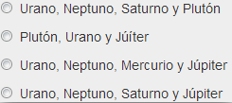
Mercurio: Es el primer planeta que gira alrededor del sol, se le considera planeta interior, emplea un tiempo de 88 días en dar una vuelta alrededor del sol, tiene una coloración amarilla rojizo.

Venus: Es el segundo planeta que gira alrededor del sol, se le considera segundo planeta interior, emplea un tiempo de 225 días en dar una vuelta alrededor del sol, también se le denomina lucero del alba y lucero vespertino.

Tierra: Tercer planeta que gira alrededor del sol, se le considera tercer planeta interior, emplea un tiempo de 365 días, 5 horas, 48 minutos y 45 segundos en dar una vuelta alrededor del sol, tiene un solo satélite, la luna.

Marte: Cuarto planeta que gira alrededor del sol, emplea un tiempo de 687 días en dar una vuelta alrededor del sol, tiene un aspecto rojizo.

Júpiter: Planeta exterior, emplea 11 años para dar una vuelta alrededor del sol; posee 9 satélites, posee un aspecto blanco amarillento.

Saturno: Planeta exterior, emplea 29 años para dar una vuelta alrededor del sol; posee 10 satélites, posee un aspecto amarillo rojizo.

Urano: Planeta exterior, emplea 84 años para dar una vuelta alrededor del sol; posee 4 satélites.

Neptuno: Planeta exterior, emplea 164 años para dar una vuelta alrededor del sol; posee 2 satélites.

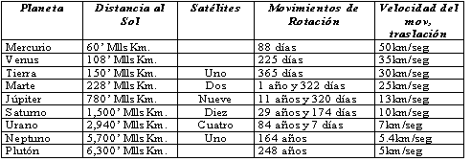
Traslación

EJERCICIOS

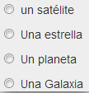
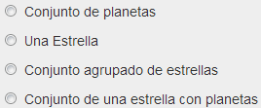
Las estrellas son: Las galaxias son: El Sol es:
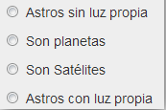
Cuáles son planetas interiores: Cuáles son planetas exteriores:
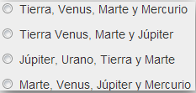

Escoge la respuesta correcta en
cada caso.

1. En las nebulosas...
a) se forman las galaxias.
b) nacen las estrellas.
c) no hay materia.

2. Las estrellas...
a) están formadas principalmente por hidrógeno.
b) están formadas principalmente por helio.
c) están formadas principalmente por oxígeno e hidrógeno.

3. ¿Dónde se forman todos los elementos químicos que constituyen la materia del Universo?
a) Se forman en las nebulosas.
b) Se forman en las galaxias.
c) Se forman en las estrellas.

4. La Vía Láctea es...
a) la nebulosa que formó el Sistema Solar.
b) una franja de estrellas blancas dentro de
nuestra galaxia.
c) el nombre que recibe la galaxia a la que
pertenece nuestro sistema solar.

5. El Sol es...
a) un planeta.
b) una estrella.
c) Ninguna de las anteriores.

6. Las estrellas...
a) son un poco más grandes que los planetas.
b) suelen ser mucho más grandes que los
c) son más grandes que las nebulosas.

7 Las galaxias son...
a) cúmulos de estrellas que giran alrededor
de un centro de gravedad.
b) nubes de materia interestelar esparcidas
por el espacio.
c) sistemas planetarios gigantescos.

Ordenad estas estructuras del Universo
desde la más pequeña hasta la
más grande.
estrella galaxia asteroide meteorito
planeta nebulosa cometa satélite natural

3. Clasificad cada
imagen en la categoría
que le corresponda.
a) Nebulosa
b) Galaxia
c) Planeta
d) Estrella
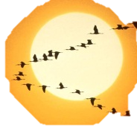
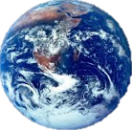

8. En su giro en torno al Sol,
la Tierra describe una órbita
a) elíptica
b) rectangular
c) circular
d) triangular

9. A veces el Sol, la Tierra y la Luna se alinean.
Si la Luna tapa al Sol, se produce un
a) una tormenta
b) eclipse de Luna
c) eclipse de Sol
d) un ciclón

10. ¿Cómo se llama al giro de la Tierra sobre si misma?
a) giro copernicano
b) movimiento de traslación
c) movimiento de rotación
d) giro elíptico

11. El movimiento de rotación de la Tierra provoca la sucesión ..
a) de las estrellas
b) de los días y las noches
c) planetaria
d) de las estaciones

12. ¿Cuánto tiempo tarda la Tierra en su giro alrededor del Sol?
a) un siglo
b) tres trimestres
c) un año
d) dos años

13. Las estrellas son enormes esferas en cuyo interior se produce
a) mucha energía
b) un agujero negro
c) una galaxia
d) un gran vacío

14. ¿Qué son las constelaciones?
a) agrupamientos de asteroides que se encuentran
cerca de Plutón
b) agujeros negros
c) grupos de estrellas rojas
d) grupos de estrellas de una misma región, que
reciben nombres mitológicos.

15. ¿Qué son las nebulosas?
a) astros que tienen una "cola" helada
b) nubes de gases que reflejan la luz de las
estrellas
c) grupos de estrellas
d) varios satélites

16. ¿Cómo se llama la galaxia a la que pertenece
nuestro Sistema Solar?
a) Orión
b) Vía Layetana
c) Vía Láctea
d) Aries

17. Los satélites son:
a) cuerpos celestes que giran alrededor de un
planeta
b) cuerpos que generan luz propia
c) cuerpos celestes que giran alrededor de una
estrella
d) cuerpos celestes que no giran alrededor de un
planeta

18. El sol disipa en todas direcciones
a) energía b) luz y energía
c) no disipa nada d) luz

¿COMO SE MIDEN LAS DISTANCIAS EN EL UNIVERSO?

Para medir las distancias entre los elementos del universo no se pueden usar las medidas convencionales que conocemos como el metro o el kilómetro, porque dichas distancias son enormes.
Las unidades de medida de distancia más usadas en Astronomía son:

UNIDAD ASTRONÓMICA (U.A.)
Equivale a la distancia media Sol-Tierra y mide 149.597.870 km
Se usa para distancias dentro de los sistemas planetarios.
Por definición, la Tierra está a 1 U.A. del Sol.
Y las distancias medias del Sol a otros planetas son:
Tierra 1 U.A. Mercurio 0,387
Venus 0,723 Marte 1,524
Júpiter 5,203 Saturno 9,555

AÑO-LUZ (LY).
Es la distancia que recorre la luz en un año y equivale a 9,46 billones de km y a 63.241 AU
Se usa para distancias estelares y galácticas.
La estrella más cercana al Sol, Próxima Centauro está a 4,22 años luz
Nuestra galaxia, La Vía Láctea, mide alrededor de 100.000 años-luz de diámetro
. La gran galaxia de Andrómeda está a 2,5 millones de años-luz de nosotros
Las galaxias más lejanas detectadas están unos 13.000 millones de al.
También se pueden usar, para distancias planetarias, el minuto-luz, la hora-luz, etc.
El Sol está a 8 minutos-luz y 17 segundos-luz

PARSEC (PC).
Es la distancia a la que un objeto presenta un desplazamiento angular de un segundo de arco respecto a la distancia Sol-Tierra (1 AU = 150 millones de kilómetros). Un parsec equivale a 3’26 años-luz.
Nuestra galaxia tiene unos 31.000 parsecs de diámetro.

Las distancias en el universo se miden así:

1 parsec = 3.262 años luz
1 año luz = 9.460.730.472.580,8 Kilómetros
Unidad Astronómica (UA) = 150.000.000 Kilómetros.

- El Universo está compuesto por aproximadamente 100.000 millones de galaxias.

- Las distancias entre galaxias son de varios millones de años luz.

- El tamaño del Universo es de unos 30.000 millones de años luz

